Świat przedstawiony
w audycjach paradokumentalnych,
ze szczególnym uwzględnieniem modelu rodziny



DEPARTAMENT MONITORINGU
2019/2020
Spis treści
1. Wstęp 3
2. Paradokumenty jako gatunek medialny 3
3. Wielkość widowni analizowanych paradokumentów w poszczególnych audycjach 5
4. Widownia w grupach demograficznych – płeć, wiek, miejsce zamieszkania, wykształcenie 10
5. Badane serie paradokumentów w kontekście prezentowanego w nich modelu rodziny 21
• Model rodziny 21
• Wartości, normy społeczne, obyczajowe i moralne wpływające na obraz rodziny 22
• Wizerunek kobiet mający wpływ na obraz rodziny 24
• Wizerunek mężczyzn wpływający na obraz rodziny 25
• Relacje międzyludzkie budujące obraz rodziny 26
6. Techniki realizacji i język w produkcjach paradokumentalnych 28
7. Podsumowanie 30
8. Załączniki 33

Wstęp
Prezentowany raport jest wynikiem prac zespołu Departamentu Monitoringu, analizującego tematykę i sposób prezentowania treści w wybranych audycjach paradokumentalnych. Do analizy wybrano 15 paradokumentów, które podzielono na 5 grup tematycznych: obyczajowe, medyczne, młodzieżowe, miłość-zdrada oraz kryminalno-sądowe. Analizowane paradokumenty były rozpowszechniane w 15 programach telewizyjnych (Polsat, Polsat 2, Polsat Romans, Polsat Cafe, Super Polsat, ATM Rozrywka, TV6, TV4, TVN, TVN 7, TTV, TVN Fabuła, Nowa TV, Eska TV, Metro). Są również dostępne w usłudze VOD oferowanej przez: ipla.tv oraz player.pl.
Tytuły analizowanych paradokumentów w podziale na grupy tematyczne
Obyczajowe | Medyczne | Młodzież | Miłość-zdrada | Kryminalno-sądowe
Trudne sprawy | Pielęgniarki | Szkoła | Zdrady | Detektywi
Dlaczego ja? | Szpital | 19+ | Oszukane | Sąd rodzinny
Ukryta prawda | Na ratunek 112 | Małolaty | To Twoja wina | Policjanci i Policjantki

Podstawowym celem monitoringu było przeanalizowanie tematyki poszczególnych serii audycji paradokumentalnych w kontekście prezentowanego w nich modelu rodziny, z uwzględnieniem wizerunku kobiet i mężczyzn, relacji międzyludzkich, a także wartości, norm społecznych, obyczajowych i moralnych. Wyniki monitoringu zaprezentowano w niniejszym raporcie na tle specyfiki gatunkowej audycji typu docudrama, a także charakterystycznych dla paradokumentów technik realizacji. Zbadano również oglądalność paradokumentów w poszczególnych programach oraz strukturę ich widowni pod względem płci, wieku, miejsca zamieszkania i wykształcenia.

Paradokumenty jako gatunek medialny
Paradokumenty, zwane też scripted docu, docu reality czy dokudrama są hybrydą gatunkową, która łączy techniki realizacji charakterystyczne dla form dokumentalnych i fabularnych: od ukształtowania materiału dokumentalnego w struktury dramaturgiczne filmu fabularnego, przez łączenie autentycznych zdjęć dokumentalnych z rekonstrukcjami, aż po materiał niemal całkowicie inscenizowany, ale naśladujący fotograficzny i montażowy styl dokumentu lub rekonstruujący autentyczne wydarzenia”. Inna definicja wskazuje, że dokudrama to ,,odmiana cyklicznie emitowanego paradokumentalnego filmu telewizyjnego relacjonująca dramatyczne sceny z codziennej pracy jednostek straży pożarnej, policjantów lub pracowników pogotowia ratunkowego”, ale także innych grup zawodowych, np.: sędziów, detektywów.
Cechą charakterystyczną produkcji paradokumentalnych jest przerysowane naśladownictwo rzeczywistości, co podkreślają – wspomniane na wstępie – nazwy gatunkowe stosowane w języku angielskim. Scripted docu (inscenizowany dokument) oraz scripted lub docu reality (inscenizowana rzeczywistość). Wszystkie te określenia odnoszą się do pewnego aspektu naśladowania rzeczywistości. Jest ono widoczne na poziomie treści – w kolejnych odcinkach podejmowana jest problematyka codzienności, taka jak trudności finansowe, społeczne, zawodowe bohaterów, konflikty międzyludzkie, wielkie życiowe dramaty. Złudzenie odtwarzania rzeczywistości potęguje charakterystyczna estetyka produkcji – niedbałość operatorska i montażowa, nieporadność aktorska i niedopracowane scenografie. Takie formatowanie produkcji telewizyjnych – serial jako zwierciadło świata społecznego – ma zdaniem badaczy prowadzić widza do przekonania, że ekranowa rzeczywistość jest tożsama z poza telewizyjną, że „świat, który ogląda na małym ekranie jest jak najbardziej realny”.
Widz paradokumentów zajmuje pozycję podglądacza życia innych ludzi, borykających się z podobnymi co on problemami, tyle że w większym natężeniu lub bardziej przytłaczającej wersji, jakby na zasadzie katharsis. Taki rodzaj prezentacji treści wywołuje w widzach zaangażowanie emocjonalne i utrzymuje ich przed telewizorem. Dzieje się tak przede wszystkim dlatego, że seriale paradokumentalne, „opierają się na zasadzie 3xS”, skupiającej w swojej nazwie trzy tematy, które w dobie powszechnej tabloidyzacji i zaniku kultury wyższej, interesują odbiorców najbardziej. Mowa o zestawieniu „seks-skandal-sensacja”. Warto zwrócić uwagę na to, że dokudrama jako gatunek pełni funkcję łatwo przyswajalnej rozrywki, która nie wymaga wysiłku intelektualnego, ale dostarcza wzorców zachowania i reagowania w trudnych życiowych sytuacjach. W niewielkim zakresie paradokumenty mogą też pełnić funkcję edukacyjną (elementy edukacyjne były obecne w analizowanych audycjach o tematyce medycznej), chociaż oczywiście zarówno forma prezentowania treści edukacyjnych, jak i ich użyteczność są dyskusyjne.
Cechy gatunkowe paradokumentu, na przykładzie analizowanych audycji:
- Każdy odcinek stanowił dramaturgicznie zamkniętą całość. W każdym pojawiała się odrębna historia i nowi bohaterowie (wyjątek stanowiły np. „Oszukane”, w których – w ramach jednego odcinka – prezentowano dwie historie z odrębnymi bohaterami). Natomiast regułą paradokumentów, medycznych i kryminalno-sądowych („Pielęgniarki”, „Policjanci i Policjantki”, „Detektywi”) było powiązanie ze sobą odcinków wybranymi postaciami;
- Akcja każdego odcinka toczyła się według schematu: prezentacja postaci, pojawienie się problemu, pogłębienie problemu, szczęśliwe zakończenie;
- Język był prosty, zrozumiały, a wypowiedzi bohaterów oparto na kolokwializmach, a w przypadku niektórych serii (np. „Detektywi”) także na pojawiających się incydentalnie wulgaryzmach;
- Bohaterowie byli silnie stypizowani (np.: rozwódka samotnie wychowująca dziecko, mężczyzna w kryzysie wieku średniego, pracujący student, nastolatek z problemami) i podzieleni na postaci pozytywne i negatywne, przy czym główny bohater był zazwyczaj ofiarą – okoliczności lub innych ludzi. Bohaterowie działali przede wszystkim opierając się na przesłankach emocjonalnych, a nie racjonalnych. I właśnie emocjonalnym zagubieniem lub trudną sytuacją materialną tłumaczono często złe wybory bohaterów (np. „Detektywi”, „To Twoja wina”);
- Prezentowanym historiom nadawane były pozory autentyczności (poprzez wyświetlane na ekranie elementy graficzne prezentujące imiona i nazwiska bohaterów, ich wiek i miejsce zamieszania, czyli tzw. paski informacyjne, imitowano styl relacji reporterskich);
- Każdy odcinek podzielony był na bloki, odpowiadające określonym sekwencjom wydarzeń. Dodatkowo narrator, głosem „zza kadru”, wprowadzał widza w temat, a później – po każdej przerwie reklamowej - podsumowywał najważniejsze wydarzenia i powtarzał kluczowe dla rozwikłania fabuły ustalenia poczynione przez bohaterów. Natomiast bohaterowie w wypowiedziach wprost do kamery wyjaśniali swoje motywacje, opisywali towarzyszące im emocje.

Wielkość widowni analizowanych paradokumentów w poszczególnych audycjach
Serie paradokumentalne największą oglądalnością cieszyły się w programach TVN i Polsat. Dotyczyło to zarówno pozycji o tematyce obyczajowej, jak i medycznej czy adresowanych do dzieci i młodzieży.
Wśród paradokumentów obyczajowych najliczniejszą widownię przyciągały: Ukryta prawda w TVN
- ponad 809 tys. widzów oraz Trudne sprawy (blisko 740 tys.) i Dlaczego ja? (ponad 629 tys.) w Polsacie. Zdecydowanie mniej widzów gromadziły te audycje w innych programach. Szczegółowe dane przedstawiono poniżej i na końcu opracowania w formie załącznika.

TYTUŁ SERIALU | PROGRAM | AMR %
UKRYTA PRAWDA | TVN | 2,26%
 | TVN7 | 0,65%
 | TTV | 0,34%
 | TVN Fabuła | 0,02%
TRUDNE SPRAWY | Polsat | 2,07%
 | Polsat2 | 0,38%
DLACZEGO JA? | Polsat | 1,76%
 | Polsat2 | 0,40%
Podobna prawidłowość dotyczyła analizowanych paradokumentów o tematyce medycznej. Najwyższą widownię uzyskiwały paradokumenty: Na ratunek w Polsacie i Szpital w TVN. Niższą oglądalność miał Szpital w TVN7 a najniższą Pielęgniarki, które w tym okresie emitowane były w ATM Rozrywka, Polsat Romans i Nowa TV.

TYTUŁ SERIALU | PROGRAM | AMR %
NA RATUNEK 112 | TVN | 2,97%
 | TVN7 | 0,18%
 | TTV | 0,13%
 | TVN Fabuła | 0,02%
SZPITAL | TVN | 1,38%
 | TVN7 | 0,87%
 | Discovery Life | 0,01%
PIELEGNIARKI | ATM Rozrywka | 0,13%
 | Polsat Romans | 0,03%
 | Nowa TV | 0,02%
Młodzieżowe serie paradokumentalne najwyższą oglądalność uzyskiwały w programie TVN:
19+ (ponad 370 tys.) i Szkoła (ponad 330 tys.). Znacznie mniej widzów gromadził paradokument Małolaty w programie ATM Rozrywka (ponad 32 tys.).

TYTUŁ SERIALU | PROGRAM | AMR %
19+ | TVN | 1,04%
 | TVN7 | 0,23%
SZKOŁA | TVN | 0,92%
 | TVN7 | 0,11%
 | TVN Fabuła | 0,01%
MAŁOLATY | ATM Rozrywka | 0,09%
 | Polsat Cafe | 0,06%
 | Eska TV | 0,05%
 | Nowa TV | 0,02%
 | Polsat Romans | 0,01%

Natomiast paradokumenty kryminalno-sądowe (Policjantki i policjanci, Sąd rodzinny, Detektywi), które nie były emitowane w okresie objętym analizą na głównych antenach, gromadziły największą widownię w TV4 (ponad 640 tys.) i TVN7 (340 tys.).

TYTUŁ SERIALU | PROGRAM | AMR %
POLICJANTKI I POLICJANCI | TV4 | 1,79%
 | TV6 | 0,60%
SĄD RODZINNY | TVN7 | 0,95%
 | TTV | 0,37%
DETEKTYWI | TVN Fabuła | 0,03%
 | Metro | 0,07%
Serie pokazujące miłości i zdrady (Zdrady, To Twoja wina, Oszukane) przyciągały większą widownię w programach: Polsat 2 (ponad 83 tys.), Super Polsat (ponad 63 tys.) i Polsat Cafe (ponad 65 tys.).

TYTUŁ SERIALU | PROGRAM | AMR %
ZDRADY | Polsat2 | 0,23%
 | Polsat Cafe | 0,18%
 | Polsat Romans | 0,01%
TO TWOJA WINA | Polsat2 | 0,23%
 | Super Polsat | 0,18%
OSZUKANE | Polsat Cafe | 0,08%

Widownia w grupach demograficznych – płeć, wiek, miejsce zamieszkania, wykształcenie
Obiorcami analizowanych paradokumentów były przede wszystkim osoby po 45 i 50 roku życia z nielicznymi wyjątkami. Wśród tytułów obyczajowych jedynie Ukryta prawda wyjątkowo przyciągała też osoby w grupie 30-34 lata; nieco młodszą widownię (powyżej 30 r.ż.) gromadziły Zdrady i Oszukane. Widownię w młodszych grupach wiekowych przyciągały paradokumenty młodzieżowe rozpowszechniane w programie TVN. Szkoła była oglądana zwłaszcza w grupie 30-34 i 10-15 lat, natomiast 19+ wśród widzów 10-15, 20-24 i 30-34 i powyżej.
Na podkreślenie zasługuje prawidłowość, że zainteresowanie paradokumentami rośnie z wiekiem. Uogólniając - najmniejsze było w grupach wiekowych poniżej 25 roku życia, większe wśród widowni starszej.
W strukturze wykształcenia, wśród oglądających paradokumenty przeważały osoby z wykształceniem podstawowym, jedynie wśród widzów dwóch tytułów (Detektywi i Zdrady), zaobserwowano również nadreprezentację osób z wykształceniem średnim.
W badanym okresie więcej kobiet niż mężczyzn oglądało paradokumenty. Stanowiły one ponad 60% (w nielicznych przypadkach ponad 50%) widowni paradokumentów.
Szczególnie zainteresowani tym rodzajem oferty telewizyjnej byli zwykle mieszkańcy mniejszych miejscowości: w zależności od tytułu wsi, małych bądź średnich miast. W wielkich miastach powyżej 200 tys. widownia analizowanych paradokumentów była relatywnie mniejsza.
Szczegółowe dane dotyczące poszczególnych audycji oraz indywidualne różnice przedstawiono na załączonych wykresach.

Badane serie paradokumentów w kontekście prezentowanego w nich modelu rodziny

Model rodziny
W analizowanych paradokumentach można było, jak w soczewce, dostrzec zmieniający się model rodziny. Od pełnej rodziny tradycyjnej, przez tzw. rodziny patchworkowe, po matki samotnie wychowujące dzieci i pary żyjące w tzw. wolnych związkach.
W analizowanych odcinkach paradokumentów OBYCZAJOWYCH najczęściej prezentowano kobiety samotnie wychowujące dzieci. Często brak partnera lub jego nieobecność „uruchamiał” akcję, prowadząc do licznych komplikacji w relacjach między bohaterami i odsłaniając problemy, z którymi się borykali (np. matka trójki dzieci, która, aby je utrzymać, zdecydowała się podjąć pracę za granicą).
W monitorowanych odcinkach pokazywano również pełne rodziny. Wówczas jednak rozwój fabuły opierał się na skrywanych tajemnicach rodzinnych i braku zaufania między małżonkami i bliskimi krewnymi (np. bezdzietne małżeństwo podjęło decyzję, by wychować dzieci najbliższego krewnego, który był recydywistą).
W niektórych przypadkach kryzysy rodzinne wynikały z relacji patologicznych. Na przykład, w jedynym z odcinków Ukrytej prawdy przedstawiono historię znęcania się matki-alkoholiczki nad dorosłą, niepełnosprawną fizycznie córką. Należy jednak zauważyć, że znęcanie się dotyczyło głównie werbalnego poniżania (matka uważała, że córka nie ma prawa zwracać jej uwagi, że pije, skoro sama na niczym się nie zna i nic nie umie). Odcinek nie zawierał scen fizycznej przemocy, a córce bohaterki – nawet w chwilach agresji ze strony matki – zawsze towarzyszył ktoś kto ją psychicznie wspierał, krytycznie oceniał zachowanie matki i starał się hamować jej agresywne zapędy.
W paradokumentach MEDYCZNYCH wiele wątków, ukazując rodzinę, koncentrowało się na kobietach i ich pozytywnej roli. Przedstawiono np. matkę, która troszczy się o 14-letniego syna, którego wychowuje samotnie, bo ojciec chłopca porzucił ją, gdy była w ciąży. Bohaterka innego odcinka, wspólnie z partnerem wychowywała trzyletnią córkę, która została poczęta w wyniku gwałtu, co dowodziło gotowości do poświęceń ze strony kobiety i jej siły psychicznej. Pokazano także dylematy kochającego się małżeństwa, w trakcie podejmowania decyzji o posiadaniu dziecka. Pojawiła się też kobieta wychowująca niepełnosprawnego syna, której mąż, poza tym, że ją zdradzał, to jeszcze próbował wyłudzić od niej pieniądze.
W paradokumentach medycznych pokazywano także zaburzony obraz rodziny, np.: małżeństwo, w którym mężczyzna skupia się na zaspokajaniu dużych oczekiwań finansowych żony. W jednym z odcinków serii Szpital przedstawiono wątek samotnego ojca, będącego policjantem, który po tym jak opuściła go żona, znęca się fizycznie i psychicznie nad 13-letnim synem.
W paradokumentach O MŁODZIEŻY relacje rodzinne portretowano stosunkowo rzadko, ponieważ na pierwszy plan wysuwały się problemy w gronie rówieśników. Ukazano na przykład skomplikowane relacje rodziców z dorosłym synem i ojca z nastoletnią córką, którą ten samotnie wychowywał. Na początku jednego z odcinków paradokumentu Szkoła pokazano znęcanie się fizyczne i psychiczne matki nad nastoletnią córką, jednakże zakończenie, zgodnie z cechami dokudramy, przyniosło pozytywne rozwiązane problemów dziewczyny – zamieszkała u ojca.
Z analizowanych odcinków paradokumentów o MIŁOŚCI I ZDRADZIE wyłania się negatywny wzorzec życia rodzinnego, skażonego brakiem uczciwości i wzajemnymi oskarżeniami. Często pojawiającym się motywem była zdrada, której dopuszczali się zarówno mężczyźni, jak i kobiety (np.: mąż zdradzający żonę z jej przyjaciółką, młoda mężatka wplątana w romans przez własnego męża). Przykład zaburzonego modelu rodziny stanowiło młode małżeństwo, w którym kobieta skupiona była wyłącznie na pieniądzach i popularności męża piłkarza. Całkowicie zaburzony model rodziny to małżeństwo z wieloletnim stażem, w którym mężczyzna znęcał się psychicznie i fizycznie nad żoną, a usprawiedliwiał swoje zachowanie stresującą pracą. W monitorowanych odcinkach pojawiły się tradycyjne, pozytywne wzorce, np.: bezdzietne małżeństwo z wieloletnim stażem bezskutecznie starające się o dziecko czy też wdowa, która próbuje odnaleźć zaginioną córkę.
W paradokumentach KRYMINALNO-SĄDOWYCH dominował obraz rodziny uwikłanej w kłopoty z prawem, z przeważającą rolą kobiety (matka, która po śmierci męża nie może nawiązać prawidłowych i szczerych relacji z synem; samotna matka, wychowująca nastoletniego syna, skoncentrowana na pracy, nie znajdująca czasu dla dojrzewającego dziecka). Inne przykłady zaburzonych wzorców rodzinnych to: opiekuńcza matka stająca w obronie syna, ojciec skupiony na sobie i swoich potrzebach; małżeństwo w trakcie rozwodu z powodu zdrady męża; samotny emeryt, wdowiec szukający porozumienia ze swoją dorosłą, skupioną na sobie córką.

„Pielęgniarki”, odc. 295; „Policjantki i Policjanci”, odc. 294
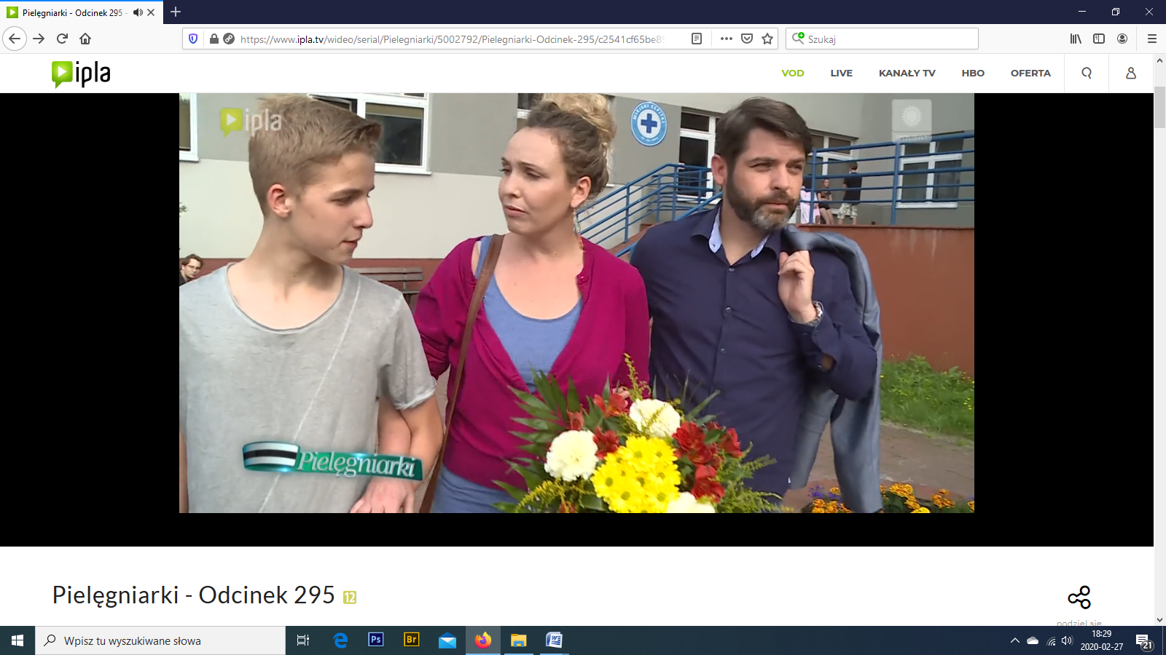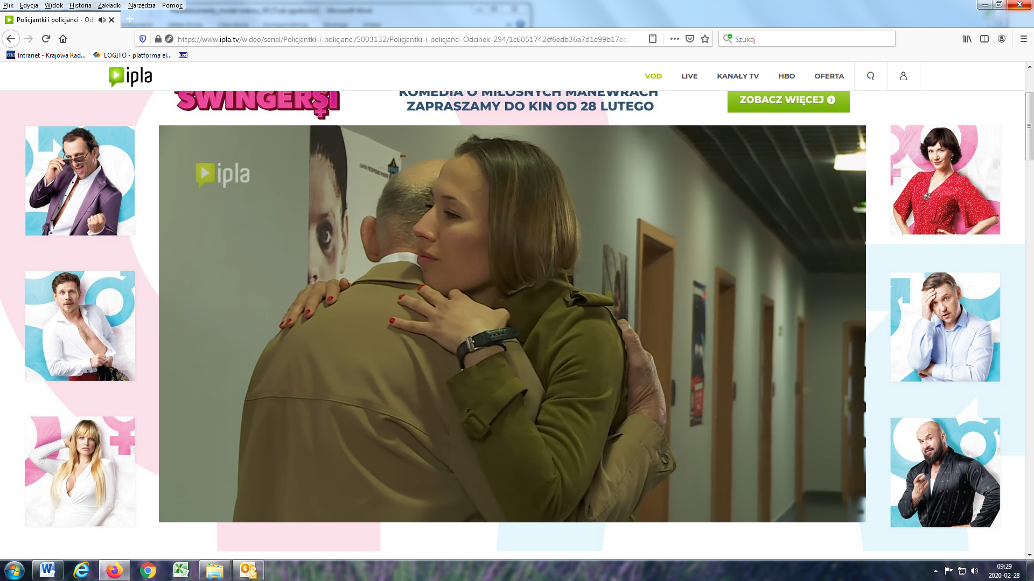

Wartości, normy społeczne, obyczajowe i moralne wpływające na obraz rodziny
W literaturze możemy spotkać wiele definicji wartości. Według większości z nich wartości są pojęciami lub przekonaniami o pożądanych stanach docelowych lub zachowaniach, które wykraczają poza specyficzne sytuacje, kierują wyborami i oceną zachowań i zdarzeń oraz są uporządkowane według względnej ważności (twórca definicji - S.H. Schwartz). Rozważając kwestię wartości i norm należy przypomnieć, że ludzie co do zasady uważają siebie za moralnych, zdarza im się jednak łamać zasady etyczne z powodu chęci zysku, braku samokontroli czy naśladowania niewłaściwych wzorców. Aktywizacja norm u większości ludzi hamuje zachowania niemoralne, nasila ją natomiast brak kontroli społecznej, a przede wszystkim subiektywne przekonanie o tym braku.
We wszystkich grupach analizowanych paradokumentów charakterystyczne było uwypuklanie, nieraz wręcz wyolbrzymianie zachowań niemoralnych, zgodnie z opisywaną już wcześniej zasadą 3xS, czyli seks – skandal – sensacja. Dlatego można stwierdzić, że choć bohaterowie monitorowanych audycji prezentowali swoją postawą cały przekrój wartości, norm społecznych i moralnych, to treści, które odnosiły się do sytuacji niestosownych lub po prostu patologicznych, występowały w analizowanych seriach paradokumentalnych nieadekwatnie często w stosunku do rzeczywistości.
W paradokumentach OBYCZAJOWYCH przeważała prezentacja zachowań negatywnych, takich jak: agresja, przemoc matki alkoholiczki wobec niepełnosprawnej, dorosłej córki, kłamstwa, brak szczerości i zaufania w relacjach, hipokryzja i zakłamanie (rodzice ukryli wykorzystanie seksualne córki, ponieważ dopuścił się go ich wysoko postawiony przyjaciel). Jednak, poza negatywnymi postawami, produkcje obyczajowe zawierały też pozytywne i edukacyjne treści: dbałość o dzieci i rodzinę, uczciwość (kobieta samotnie wychowująca dzieci oddała policji znalezione w parku pieniądze), zaufanie i miłość w rodzinie.
W paradokumentach o tematyce MEDYCZNEJ uwydatniono troskę lekarzy, pielęgniarek i ratowników medycznych o pacjentów. Audycje analizowane w tej grupie tematycznej zawierały elementy edukacyjne z zakresu procedur postępowania w sytuacjach zagrożenia zdrowia lub życia. Jednak, typowo dla paradokumentów, obecne były postawy związane z koncentracją na własnym, szeroko pojętym, interesie: szantaż, kłamstwo jako droga do osiągnięcia celu, brak skrupułów i bezwzględne zachowania w celu osiągnięcia korzyści finansowych, wulgarne zachowania gwałciciela, agresja fizyczna i psychiczna ojca wobec dziecka. Powyższe negatywne wartości i postawy równoważyły zachowania z widoczną życzliwością: uczciwość i odpowiedzialność w obserwowanych relacjach rodzinnych, wspomniana powyżej pomoc niesiona chorym, empatia (sąsiadka pomagająca chłopcu bitemu przez ojca).
W paradokumentach o MŁODZIEŻY szczególnie wyeksponowane były postawy małoletnich bohaterów lub młodych dorosłych, w relacjach rówieśniczych. Pokazano jak młodzież w pokrętny i często nieadekwatny do sytuacji sposób, próbuje rozwiązywać swoje, także rodzinne, problemy. W serii Szkoła wsparciem dla uczniów, poza rodzicami, było grono pedagogiczne. W seriach Małolaty i 19+, zauważalny był obraz rodziców wspierających młodzież i młodych dorosłych w trudnych sytuacjach (rodzice wspierający syna, który wchodzi w dorosłe życie i wspólnie z przyjaciółmi wynajmuje dom). Przykładowe sytuacje i postawy dotyczące młodzieży: pochopne ocenianie i osądzanie rówieśników, nieadekwatna do osiągnięć pewność siebie, szantażowanie rówieśnika w celu osiągnięcia popularności (stania się tzw. „fejmem”), kłamstwo jako forma wyjścia z kłopotu i uniknięcia konfrontacji, swobodne podejście do seksu niektórych bohaterów (19+), rola wyglądu zewnętrznego i statusu materialnego w życiu młodzieży.
Paradokumenty, których tematem przewodnim była MIŁOŚĆ i ZDRADA, charakteryzowało ukazywanie postaw hedonistycznych (przyjemność, radość z życia) i nastawionych na stymulację (zróżnicowane i podniecające życie). Dominowały: zdrada, manipulacja, nadrzędna rola wyglądu zewnętrznego i statusu materialnego, nadmierna dbałość o satysfakcjonujące życie seksualne. Wartości takie jak, wierność w związku, dbałość o więzi rodzinne, pracowitość, lojalność czy uczciwość, zeszły na dalszy plan w tej grupie audycji.
W analizowanych paradokumentach o tematyce KRYMINALNO-SĄDOWEJ można było zobaczyć: zemstę, relatywizm obyczajowy (płacę i robię co chcę), zawziętość, brak więzi w rodzinie, usprawiedliwianie zdrady małżeńskiej biernością seksualną żony, znęcanie się nad zwierzętami. Warto przytoczyć również pozytywne postawy, takie jak: troska i odpowiedzialność za dzieci, zachęcanie do współpracy i kompromisowe rozwiązywanie problemów, uczciwość i przyjaźń w relacjach.
„Szpital”, odc. 938; „To Twoja wina”, odc. 12
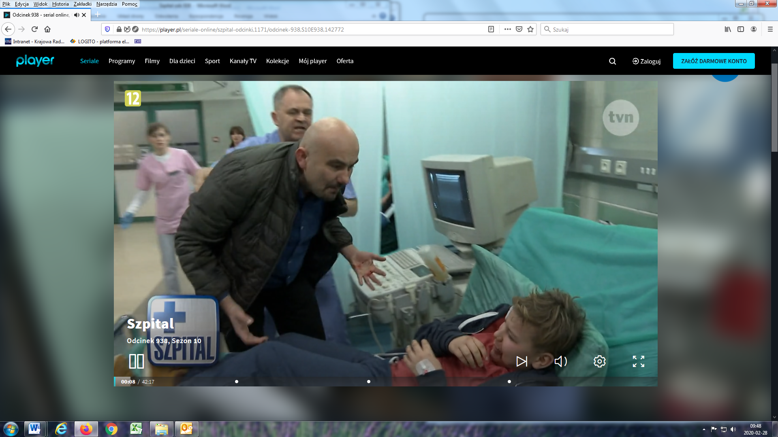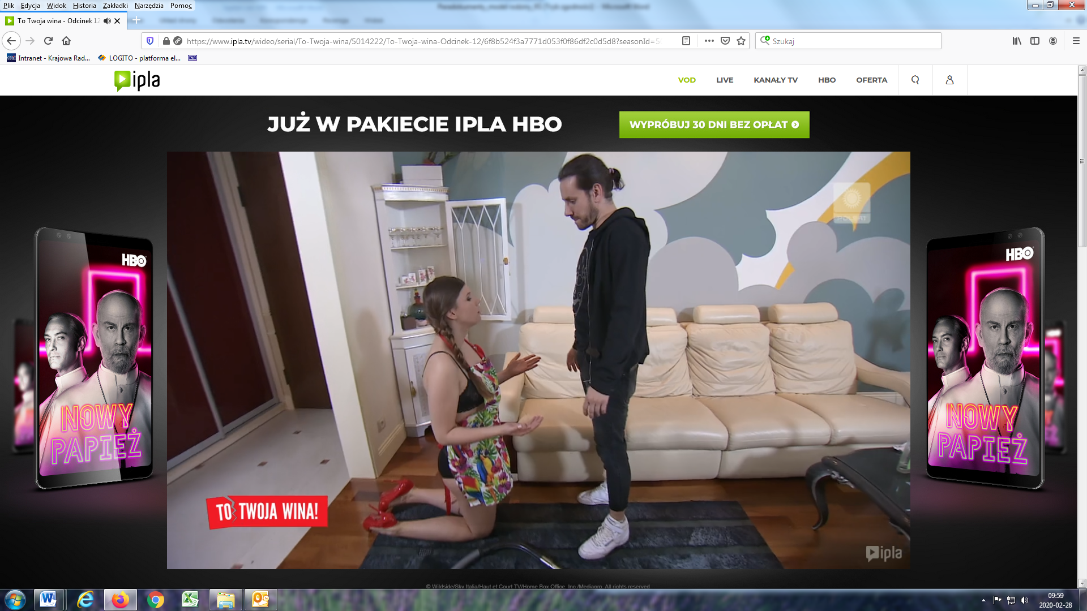

Wizerunek kobiet mający wpływ na obraz rodziny
W analizowanych paradokumentach pokazywano najważniejsze stereotypy kulturowe dotyczące kobiet, w szczególności: wyraźnie większej od mężczyzn emocjonalności, koncentracji na rodzinie, dzieciach i sprawach domowych.
Obraz kobiety pokazywany w paradokumentach OBYCZAJOWYCH nie był spójny i jednoznaczny, ale na pierwszy plan wybijała się pozytywna postawa i rola kobiety jako matki. Pokazano w nich między innymi kobiety samotnie wychowujące dzieci, dumne, uczciwe, walczące o lepsze życie, często zmuszone do emigracji w celach zarobkowych. Kobiety, z jednej strony, ukazywano jako spajające rodzinę, walczące o nią; inteligentne, pozytywnie patrzące w przyszłość. Z drugiej, niektóre bohaterki prezentowano jako żony mocno skupione na emocjach, podejrzliwe i łatwo ulegające sugestiom innych. Pokazywano również kobiety w sytuacjach skrajnych, takich jak choroba alkoholowa, która doprowadza do zaburzeń w relacji z córką.
W paradokumentach MEDYCZNYCH podkreślono profesjonalizm i empatię kobiet w zawodach medycznych (lekarki, pielęgniarki, ratowniczki medyczne itd.). Poza tym wizerunek kobiet w tych seriach był urozmaicony. W monitorowanych odcinkach ponownie wybijał się obraz kobiety samotnie wychowującej dziecko lub dzieci, zmagającej się z różnymi problemami, np. studentka decyduje się urodzić dziecko mimo nieplanowanej ciąży. Widoczny był także obraz kobiety sukcesu, pracującej w korporacji lub prowadzącej własny biznes, nastawionej na działanie, żyjącej zdrowo (jogging), dbającej o relacje z innymi. Z drugiej strony można było zaobserwować obraz kobiety nielojalnej, sypiającej z mężem przyjaciółki, zdradzającej, bez skrupułów rozbijającej rodzinę, szantażującej i oszukującej dla osiągnięcia korzyści majątkowych.
Grupą zawodową istotną w paradokumentach o MŁODZIEŻY były doświadczone, podejmujące rozsądne decyzje, cieszące się zaufaniem uczniów i wspierające podopiecznych, nauczycielki (Szkoła). Podobnie jak w poprzednich grupach paradokumentów, tak i tu pojawiły się kobiety samotnie wychowujące dzieci. Obraz takiej matki był dwojaki, od zgorzkniałej rozwódki znęcającej się fizycznie i psychicznie nad córką, po matkę wspierającą dorosłego syna w podejmowaniu decyzji, czy zaradną matkę zmagającą się z trudną sytuacją życiową po porzuceniu przez męża. Warto podkreślić, że w tej grupie paradokumentów, relatywnie najczęściej w porównaniu z innymi grupami audycji, portretowano młode kobiety, mężatki lub w stałych związkach, zaradne życiowo i zawodowo, dbające zarówno o relacje w związku, jak i o relacje przyjacielskie. Przykładami negatywnych wzorców w tej grupie były mi.in.: zapracowana matka, robiąca karierę w korporacji, ale zupełnie nierozumiejąca i niewspierająca nastoletniej córki czy też naiwna, młoda kobieta, dla której w relacji liczyły się głównie pozory.
Wizerunek kobiet w paradokumentach o MIŁOŚCI I ZDRADZIE to w dużej mierze kobiety zdradzane lub zdradzające, a także będące ofiarami przemocy lub oszustów. W omawianej grupie audycji dominował wizerunek kobiety zdradzającej i wykorzystującej mężczyzn. Przykładowe postawy: kobieta prowadząca blog o modzie, prezentująca materialistyczne podejście do życia; zazdrosna kobieta uwodząca męża przyjaciółki; kobieta od 2 lat w małżeństwie, nauczycielka, dla której najistotniejszym elementem życia jest seks. Z kolei wśród kobiet będących ofiarami mężczyzn przedstawiono: żonę-ofiarę przemocy fizycznej i psychicznej ze strony męża; młodą żonę bogatego i dużo starszego mężczyzny, który zdradza ją i traktuje przedmiotowo; samotną wdowę w średnim wieku, którą dość łatwo manipulować.
W paradokumentach o tematyce KRYMINALNO-SĄDOWEJ widoczny był obraz profesjonalistek pracujących jako detektyw, sędzia, adwokat. Postać prokurator pokazano jako skupioną na sobie, władczą i wykorzystującą swój status społeczno-zawodowy. Wśród klientek biura detektywistycznego i osób stających przed wymiarem sprawiedliwości (np. w dokudramie Sąd rodzinny) na plan pierwszy wybijały się postaci kobiet będących matkami, często samotnie wychowującymi dzieci. Były to kobiety troskliwe, oddane i dbające o najbliższych. Rzadziej obecny był obraz kobiety niezaradnej życiowo, niepracującej, będącej na utrzymaniu męża czy manipulantki. Warto też odnotować przedstawienie w pozytywnym świetle osób niepełnosprawnych – w jednym z odcinków Detektywów kluczowym świadkiem w śledztwie dotyczącym zaginięcia prawniczki pewnej fundacji była niewidoma kobieta, która zdemaskowała szefa fundacji jako złodzieja i oszusta.
„Małolaty”, odc. 49; „Trudne sprawy”, odc. 800
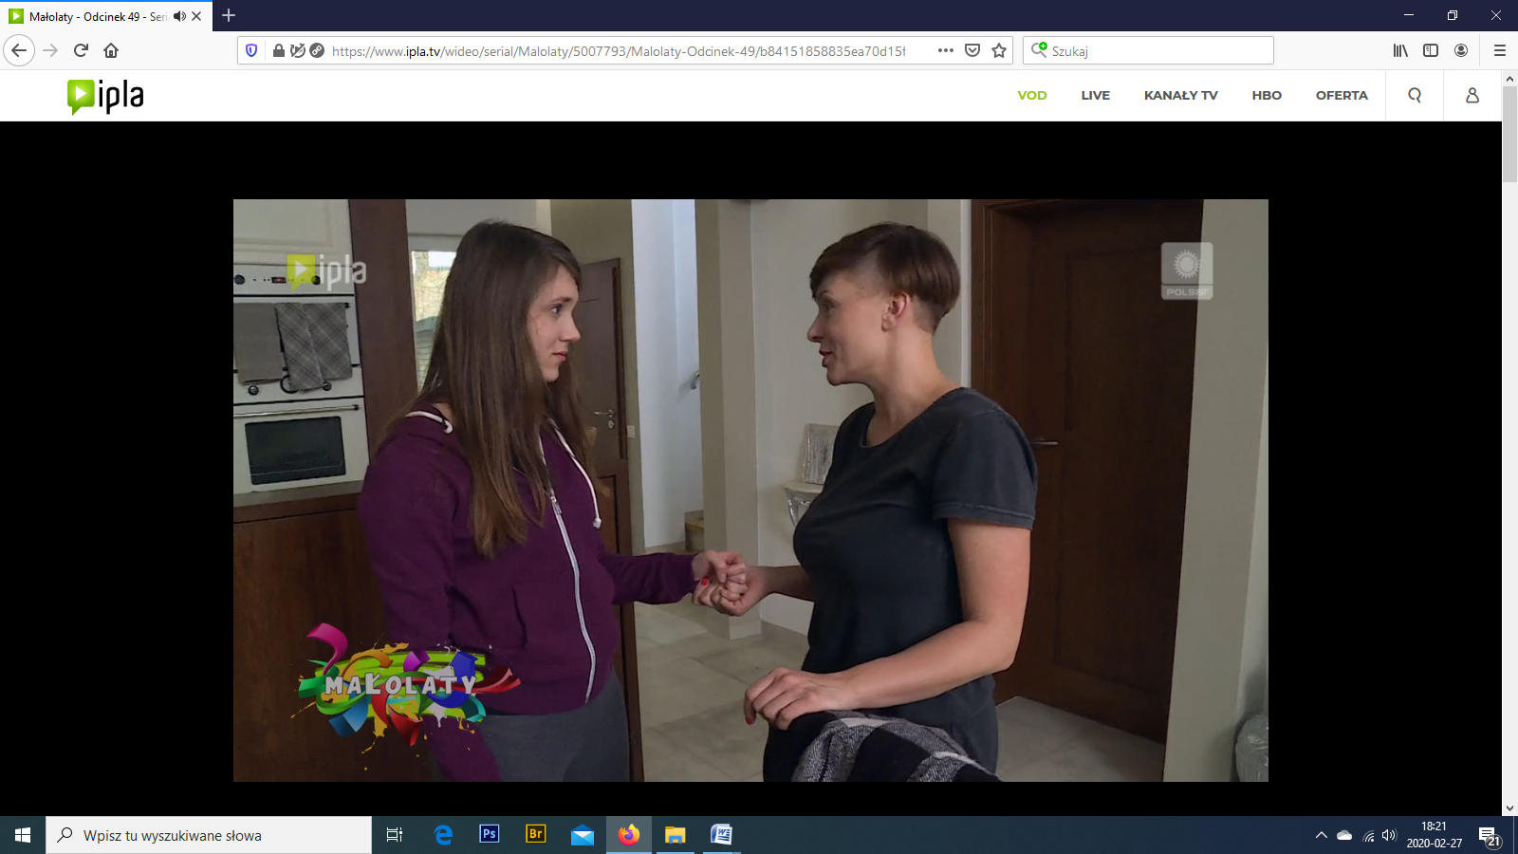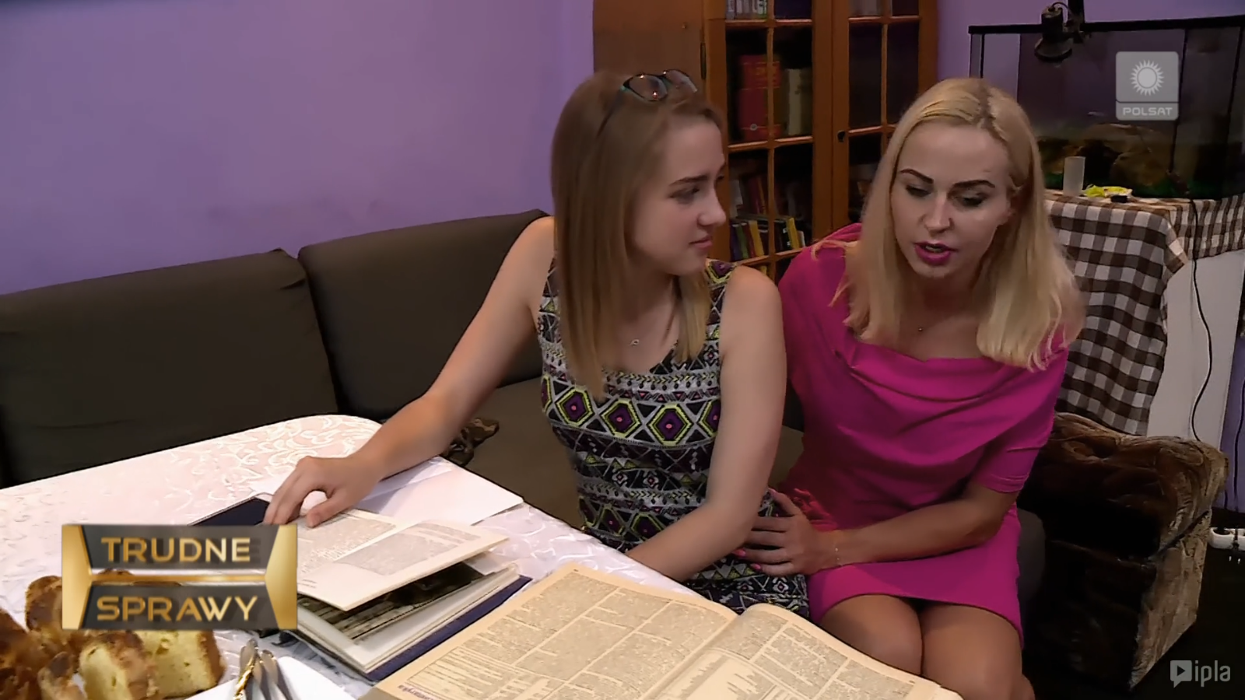

Wizerunek mężczyzn wpływający na obraz rodziny
W analizowanych paradokumentach widoczne były również najważniejsze stereotypy kulturowe dotyczące mężczyzn.
W paradokumentach OBYCZAJOWYCH przeważał negatywny wizerunek mężczyzny, np.: zdradzający mąż czy człowiek sukcesu skupiony na sobie, unikający problemów (zostawił żonę z niepełnosprawną córką); wyrachowany mężczyzna, który uwodził dużo młodszą od siebie dziewczynę i wykorzystał ją w swoich nielegalnych interesach; mężczyzna uchylający się od płacenia alimentów; recydywista o złych intencjach; przestępca seksualny, który więził i wykorzystywał kobietę; szanowany redaktor naczelny, który okazał się być pedofilem. Pozytywny wzorzec mężczyzny występował w monitorowanych odcinkach znacznie rzadziej. Przykładowe neutralne i pozytywne postawy: twardo stąpający po ziemi realista, przestrzegający żonę przed naiwnością; młody i odpowiedzialny mężczyzna zajmujący się młodszym rodzeństwem; spokojny i racjonalny mężczyzna, zabiegający o dobro swojej rodziny.
W paradokumentach MEDYCZNYCH, podobnie jak w przypadku kobiet, pojawił się wizerunek troskliwego lekarza, sanitariusza lub ratownika medycznego profesjonalnie wykonującego swoje obowiązki. Natomiast wśród pacjentów mężczyźni reprezentowali raczej negatywne postawy: nierozsądny i przemądrzały ojciec, uczący nastoletniego syna strzelać; mąż zdradzający żonę z jej przyjaciółką; przestępca, szantażysta; ojciec-policjant znęcający się psychicznie i fizycznie nad nastoletnim synem; mężczyzna kupujący od młodej kobiety usługi seksualne. Pojawiały się też neutralne i pozytywne męskie wzorce: kochający mąż, zamykający trudne sprawy z przeszłości; mężczyzna-ojczym oddany rodzinie i przybranej córce; rozsądny i empatyczny szef; mężczyzna
-wdowiec rozpaczający po śmierci żony.
W monitorowanych paradokumentach o MŁODZIEŻY dominował obraz mężczyzny odpowiedzialnego i rozsądnego. Przykładowe postawy: mężczyzna po rozwodzie, początkowo nieobecny w życiu nastoletniej córki, troskliwie zaopiekował się nią, gdy okazało się, że matka się nad nią znęca; młodzi mężczyźni, szukający miłości i spełnienia w związkach; ojciec wspierający decyzje dorosłego syna; młody mężczyzna w szczęśliwym małżeństwie, pragnący dziecka, angażujący się w pracę i mający grono sprawdzonych przyjaciół; dobrze zarabiający (domem zajmuje się gosposia), stanowczy i zasadniczy ojciec, samotnie wychowujący córkę. W monitorowanych odcinkach obecne były również negatywne męskie postawy: ojciec licealistki, prowadzący pseudo-hodowlę psów i znęcający się nad zwierzętami; mężczyzna w średnim wieku, korzystający z usług młodej prostytutki; nauczyciel wychowania fizycznego, romansujący z koleżanką z pracy.
Wizerunek mężczyzny w paradokumentach o MIŁOŚCI I ZDRADZIE to w dużej mierze mężczyźni zdradzający lub zdradzani, wykorzystywani przez kobiety. Przykłady negatywnych męskich wzorców i postaw: zamożny, pewny siebie mężczyzna, agresywny wobec żony; mężczyzna utrzymywany przez żonę, którą zdradza z jej przyjaciółką; mężczyzna-biznesmen, prymitywny, nie okazuje uczuć, traktuje swoją młodą żonę jak trofeum; mąż romansujący z koleżanką z pracy; bezwzględny mężczyzna w średnim wieku, oszukujący kobiety. W monitorowanych odcinkach można było zaobserwować dużo pozytywnych postaw: cierpliwy, opanowany i wspierający młody mężczyzna; sympatyczny i szczery mężczyzna pracujący jako fryzjer; mężczyzna-nauczyciel angielskiego, zdradzany przez żonę; młody mężczyzna, obiecujący piłkarz, rozczarowany materialistyczną i roszczeniową żoną.
W paradokumentach o tematyce KRYMINALNO-SĄDOWEJ, w każdym odcinku, widoczny był obraz mężczyzny-policjanta albo mężczyzny-detektywa odznaczającego się opanowaniem, stanowczością i profesjonalizmem. Jednakże wśród klientów biura detektywistycznego lub osób rozpracowywanych przeważały negatywne wzorce: obojętny na krzywdę syna ojciec skupiony wyłącznie na sobie; mąż zdradzający żonę i przypisujący jej winę za rozpad związku; bezwzględny i cyniczny prezes fundacji, kradnący pieniądze przeznaczone dla osób niepełnosprawnych; ojciec faworyzujący córkę kosztem adoptowanego syna; prawnik uczestniczący w malwersacjach finansowych kolegi.
„Trudne sprawy”, odc. 800; „Zdrady”, odc. 84
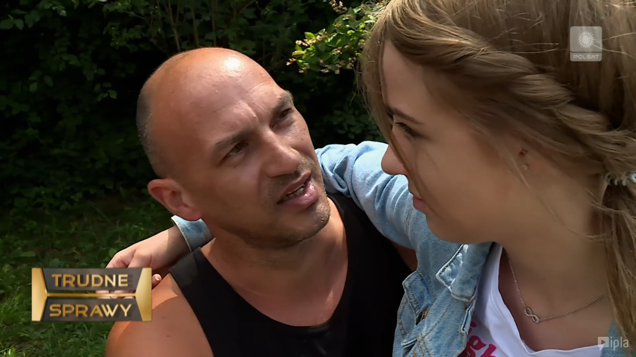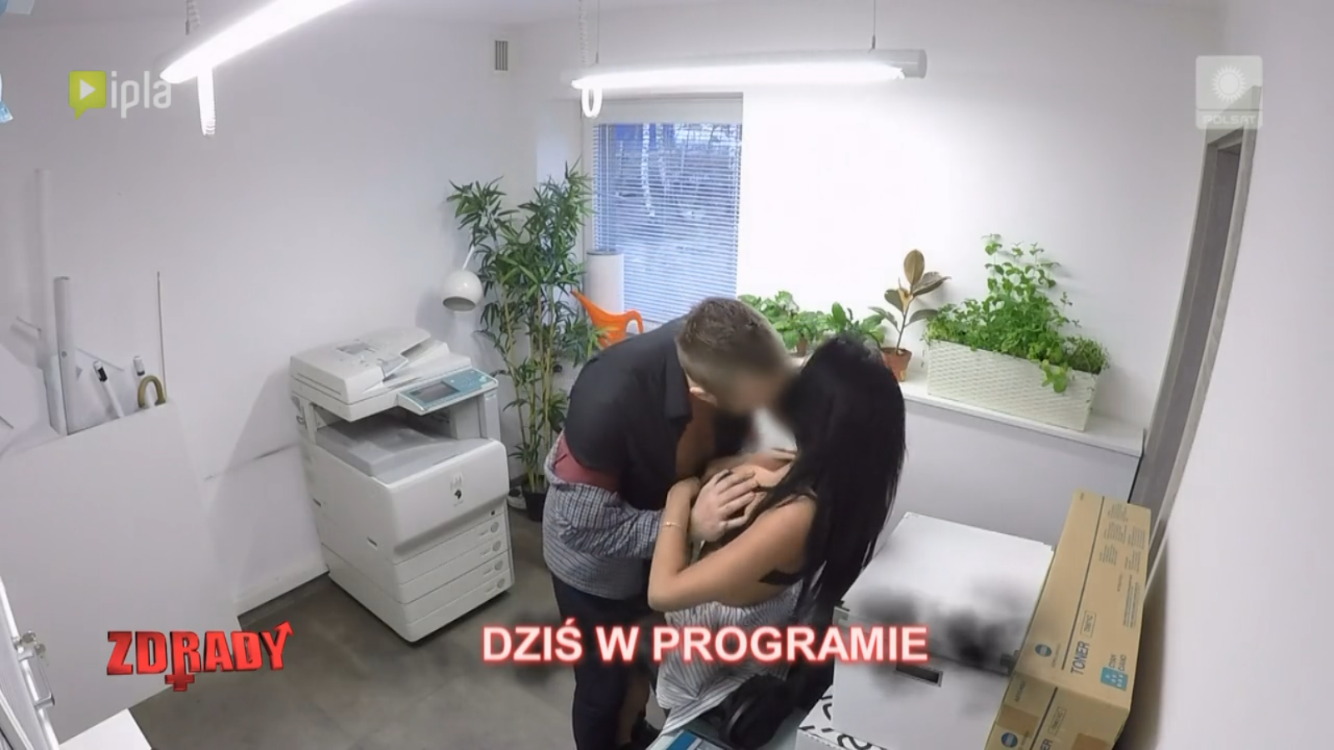

Relacje międzyludzkie budujące obraz rodziny
Charakterystyczne dla paradokumentów OBYCZAJOWYCH było pokazywanie trudnych relacji między osobami dorosłymi lub między dorosłymi i młodzieżą. Relacje te były źródłem wielu emocji, często złych i trudnych. Przedstawiano je w sposób przerysowany: brat recydywista w trudnej, pełnej nieufności, gniewu i żalu relacji z siostrą; rodzice tuszujący wykorzystanie seksualne córki; patologiczna, przemocowa relacja matki-alkoholiczki z niepełnosprawną dorosłą córką. W paradokumentach obyczajowych zaobserwowano również trwałe i pozytywne relacje takie jak: silne więzi i wzajemna dbałość o siebie u rodzeństwa; poprawne i pełne szacunku relacje dzieci z przybranymi rodzicami; rozumiejący i wspierający rodzice zbuntowanej nastolatki; wspierające się wzajemnie małżeństwo; matka wspierająca i ufająca synowi, który wpędził się w kłopoty. Pojawiły się też relacje nie do końca szczere, unikowe, które miały na celu ochronę osoby bliskiej lub oszczędzenie jej przykrych i trudnych emocji lub kłopotów: nastoletnia córka ukrywająca przed troskliwą matką swojego, znacznie starszego, chłopaka; matka ukrywająca przed nastoletnią córką kłopoty finansowe, zbierająca w tajemnicy butelki i puszki, żeby trochę dorobić.
W paradokumentach o tematyce MEDYCZNEJ zaobserwowano relacje zawodowe pomiędzy przedstawicielami służb medycznych. Pokazano sprawnie i profesjonalnie działające zespoły medyczne w szpitalnej izbie przyjęć. Pełną gamę relacji – od patologicznych po właściwe – odnotowano w jednej z audycji, w której głównym wątkiem było znęcanie się fizyczne i psychiczne ojca-policjanta nad nastoletnim synem. Dziecko było zalęknione i ukrywało ślady przemocy i strach. Sąsiedzi, mimo że słyszeli, co dzieje się „za ścianą”, nie reagowali. Natomiast nowa sąsiadka zareagowała natychmiast, nawiązała relację z chłopcem, zawiozła go do szpitala, gdzie lekarze zgłosili pobicie dziecka na policję. W tak przedstawionej serii zdarzeń, uwidoczniono przejście od zarysowania patologicznej sytuacji wyjściowej do rozwiązania problemu.
W innym paradokumencie pokazano trudne relacje, ale w pozytywnym świetle: oparte na zaufaniu relacje syna z matką, nawet w obliczu poważnych kłopotów; silny, pozytywny związek matki z dzieckiem z gwałtu i umiejętne budowanie relacji z troskliwym partnerem; partnerstwo, miłość i wybaczenie oraz zrozumienie w trudnej relacji małżeńskiej.
W paradokumentach o MŁODZIEŻY pokazano wiele relacji, które miały wartość edukacyjną, były trwałe, dojrzałe i oparte na kompromisach, np.: empatyczne przyjaciółki wspierały koleżankę; niepełnosprawny, budzący sympatię licealista, pełen dobrych intencji, podjął próbę pogodzenia przyjaźni z jedną dziewczyną i relacji uczuciowej z drugą; dojrzała relacja rodziców z dorosłym synem; silne, pozytywne relacje rodzeństwa i matki; młodzież, w zależności od zainteresowań, tworząca relacje w grupach i w nich znajdująca wsparcie i przyjaźń. W omawianych paradokumentach obecne też były liczne wątki obrazujące zaburzone kontakty międzyludzkie, np.: agresywne zachowania matki w kontaktach z córką i jej wychowawczynią; pseudohodowca psów próbujący zastraszyć dwie uczennice i nauczycielkę; wymuszona szantażem relacja, która miała na celu podnieść popularność szkolną szantażystki; lekceważący i prześmiewczy stosunek ojca jednego z uczniów do nauczycielki.
Relacje w paradokumentach o MIŁOŚCI I ZDRADZIE były w większości zaburzone przez brak porozumienia, w efekcie czego dochodziło między bohaterami do konfliktów, zdrad, upokorzeń. Przykładami takich kontaktów były: powierzchowna relacja małżonków doprowadzająca do zdrady i rozpadu związku; bogaty starszy mąż informujący młodą i piękną żonę o swoich zdradach; silne napięcie, nerwowa atmosfera i brak porozumienia w małżeństwie, spowodowane bezskutecznym staraniem się o potomstwo; pełne przemocy relacje w małżeństwie – mężczyzna znęcający się fizycznie i psychicznie nad żoną; brak porozumienia w kontaktach małżeńskich spowodowany dużymi potrzebami seksualnymi kobiety. Spośród nielicznych wartościowych relacji zaobserwowanych w omawianych audycjach warto wymienić następujące: wspierającą i dojrzałą relację matki i dorosłej córki, czy współpracę i wsparcie kobiet w obliczu wspólnego problemu.
W paradokumentach o tematyce KRYMINALNO-SĄDOWEJ pozytywnie pokazane zostały relacje prywatne i zawodowe policjantów. Widoczne były przyjacielskie, ciepłe kontakty w gronie policjantów i detektywów, a także merytoryczna współpraca policjantów z innymi służbami (np. ratownikami medycznymi) lub podmiotami objętymi śledztwem (dyrekcja szkoły, pedagodzy). W paradokumentach z tej grupy dominowały trudne i napięte relacje wynikające ze specyfiki ich pracy. Zaobserwowano również relacje niepoprawne, których przykładami są: napięte i pełne oskarżeń stosunki między stronami dochodzenia policyjnego; konflikty i brak płaszczyzny porozumienia między rodzicami i dorastającymi dziećmi; relacje detektywów z podejrzanymi podszyte nieufnością obu stron; patologiczne relacje oparte na szantażu, wymuszaniu pewnych zachowań, braku szacunku dla innych ludzi; poświęcenie dobrych relacji na rzecz osiągnięcia przywództwa w środowisku szkolnym.
„Szkoła”, odc. 761; „19+”, odc. 470
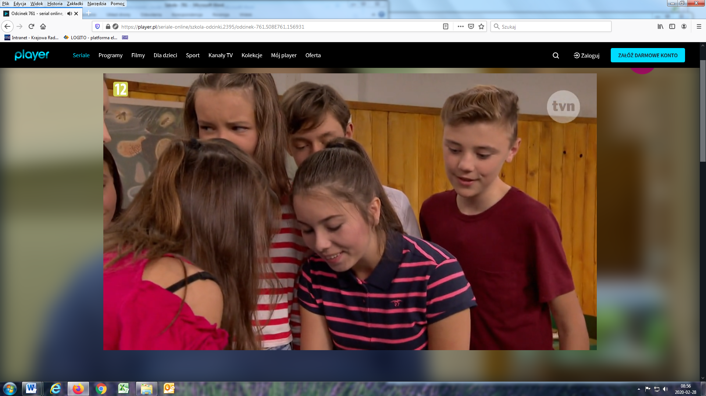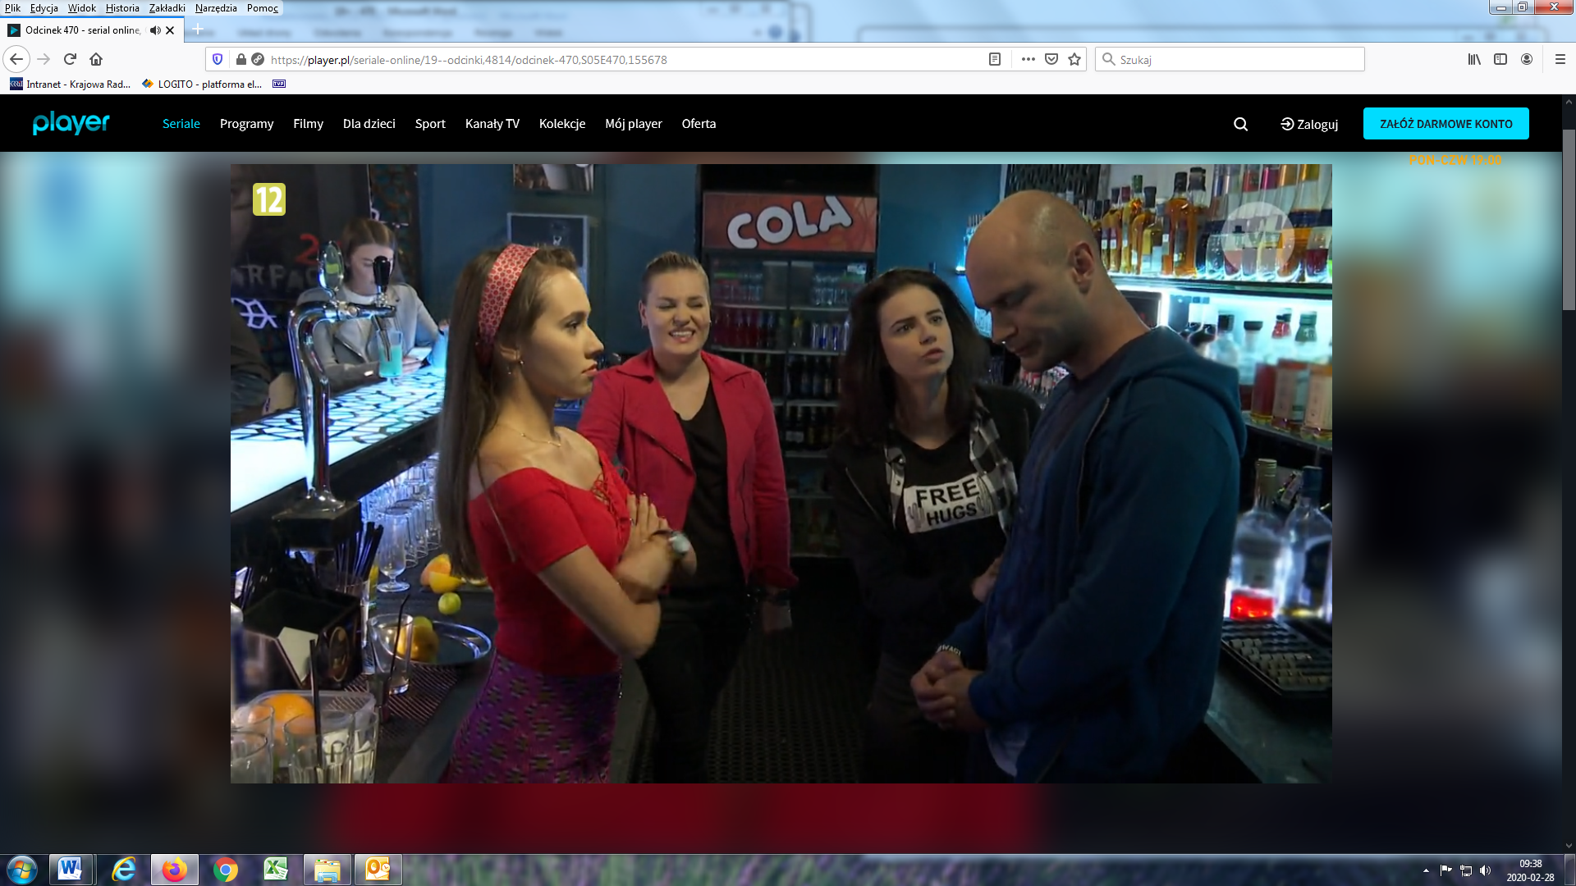

Techniki realizacji i język w produkcjach paradokumentalnych
Cechą charakterystyczną analizowanych audycji paradokumentalnych były komentarze narratora do rozgrywających się wydarzeń. Głos narratora z offu powodował wrażenie wtórności względem tego, co widzowie właśnie zobaczyli i usłyszeli. Jednak w ramach konwencji okazywał się niezbędny: spełniał w tych produkcjach rolę przewodnika, którego streszczenia dotychczasowej fabuły pozwalały widzom włączyć się w akcję w dowolnym momencie odcinka. Przykłady takich wypowiedzi:
- „Natalia ma pretensje do matki, że nie dostaje kieszonkowego, przez co nie stać jej na gadżety i rozrywki, którymi otaczają się jej rówieśnicy. Olga dzięki nowej pracy w biurze europosła, może pozwolić sobie na wynajęcie ekskluzywnego domu, ale cały jej czas pochłaniają obowiązki służbowe i ciągłe podróże, co negatywnie wpływa na jej relacje z córką.” („Małolaty”, odc. 49)
- „Weronika Gorczak, 35 lat, jest szefową kuchni w szkolnej stołówce. Ze swoim o rok starszym mężem, Wojciechem poznała się 6 lat temu, kiedy ważyła prawie 30 kilogramów więcej. Weronice udało się w końcu zrzucić zbędne kilogramy i teraz jest bardzo zadowolona ze swojej figury. Niedawno jednak zauważyła, że jej mąż zaczął dziwnie się zachowywać i odsunął się od niej, w dodatku Wojciech bardzo mocno wziął się za ćwiczenia. Weronika obawia się, że za tą nagłą zmianą zachowania męża może stać inna kobieta.” („Zdrady”, odc. 84)
Poza komentarzem narratora cechą charakterystyczną były pojawiające się na dole ekranu, paski informacyjne zawierające podstawowe informacje o danej postaci i powtarzające lub streszczające w tabloidowej formie ich skierowane wprost do kamery wypowiedzi, np. poprzez wyartykułowanie kluczowego zdania: Jagoda Karska (36 l.): „Ta dziewucha bezczelnie kłamie”. Poniżej kilka przykładów z audycji objętych monitoringiem:

„Trudne sprawy”, odc. 800; „Oszukane”, odc. 23;
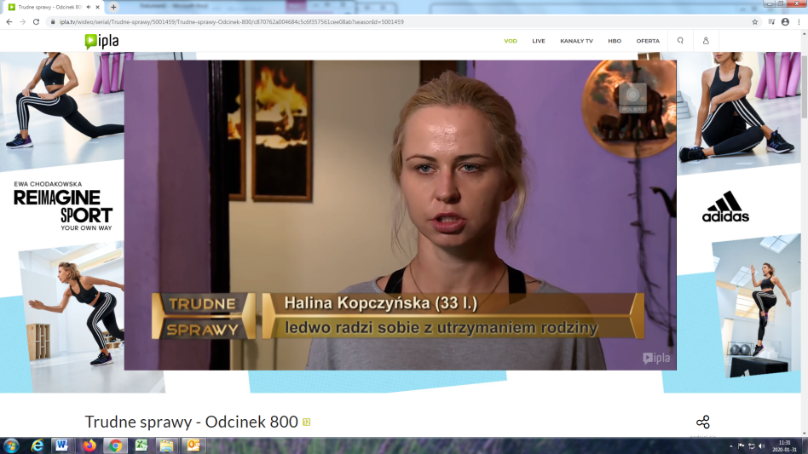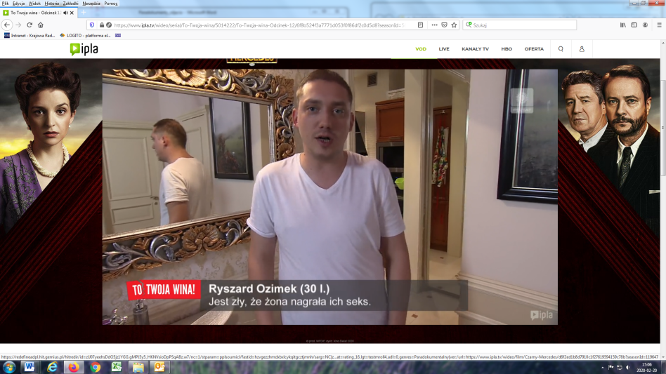
„Ukryta prawda”, odc. 1028; „Sąd rodzinny”, odc. 185
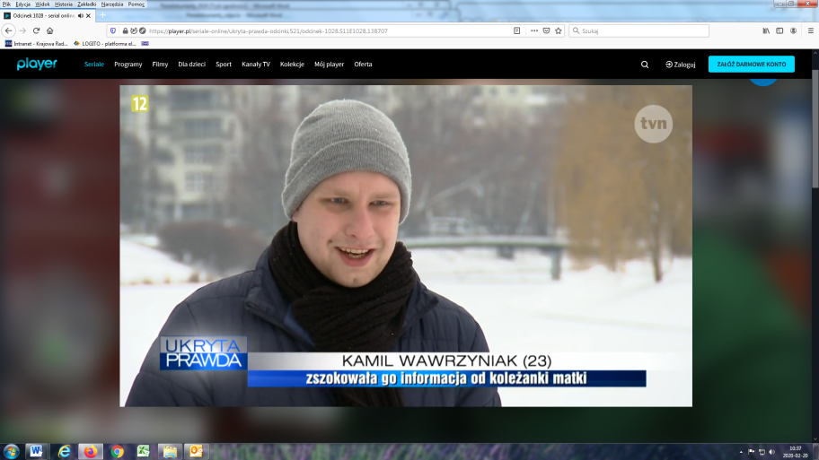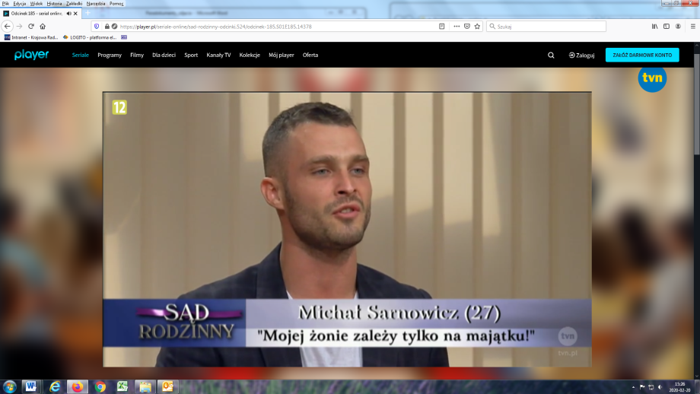
„Szpital”, odc. 938; „Szkoła”, odc. 756;
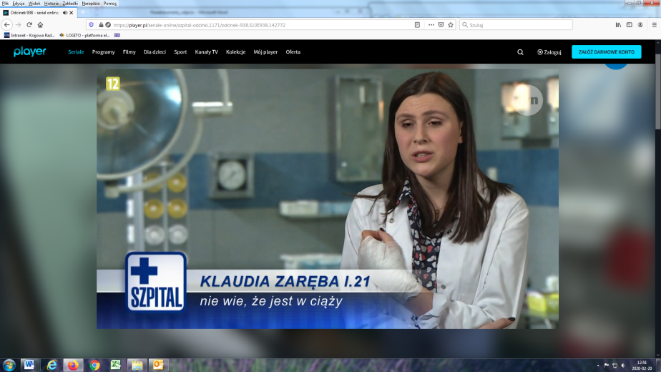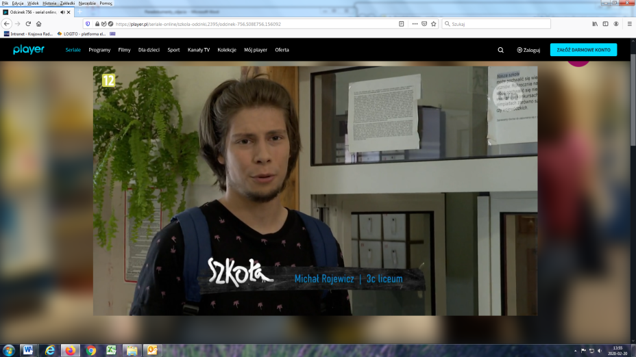
Wszystkie powyżej przytoczone przykłady potwierdzają, że jedną z naczelnych zasad świata przedstawionego w dokudramach jest imitowanie rzeczywistości, jej zainscenizowanie, np. poprzez wykorzystanie elementów oprawy graficznej typowych dla tabloidowych relacji reporterskich lub kanałów informacyjnych.
Niskobudżetowe produkcje, jakimi są paradokumenty nie posiadają precyzyjnych scenariuszy, więc występujący w nich aktorzy-amatorzy z dużą dowolnością interpretują i wypowiadają swoje kwestie, a postacie, w które się wcielają kształtują zgodnie z własnymi odczuciami. Ta improwizacja, zgodnie z konwencją, ma potęgować wrażenie naturalności zachowań i przeciętności portretowanego życia. Niskie budżety produkcji paradokumentalnych widoczne są również w scenografii. Zdjęcia realizowane są często w rzeczywistych wnętrzach (szkoła, pub, szpital), co często ogranicza ruchy kamery. Widz odnosi więc wrażenie, że jest częścią tego planu, obserwuje nieustannie podobne ujęcia. Rejestrowanie akcji jakby „na żywo”, kamerą z ręki ma na celu wzmocnienie odczucia mówiącego widzowi, że to co ogląda, dzieje się naprawdę, niemalże „tu i teraz”.
Bohaterowie paradokumentów objętych analizą, posługiwali się prostym potocznym językiem. Pojawiające się wulgaryzmy, każdorazowo były ocenzurowane wysokim, ciągłym dźwiękiem, ale odczytanie ich treści z kontekstu i ruchu ust bohaterów nie stanowiło problemu. Wulgarne zwroty określające osoby nie były wypowiadane tylko w sytuacji silnego wzburzenia bohatera. Można je było usłyszeć podczas zwykłych rozmów lub w spokojnie prowadzonych dialogach. Używanie wulgaryzmów oraz przekleństw w takim kontekście powodowało, że stawały się one trywialne, oczywiste, rzekomo naturalne.
W paradokumencie „Szkoła” młodzież posługiwała się językiem charakterystycznym dla wieku, swobodnym, czasami obraźliwym, ale z niewielką ilością wulgaryzmów. Przykładowe wypowiedzi licealistów: „ Ariadna jest inna niż te wszystkie panny, które normalnie wyrywam na imprezach. Śliczna, mądra, z klasą. Jak tak sobie to rozkminiłem, to uznałem, że ona naprawdę mogłaby zostać moją dziewczyną”; „Zrobię wszystko, żeby Zosia była tylko moja”; „Naprawdę chodzisz z takim debilem”; „Cały czas się do mnie prujesz”; „To powiedz swojej lasce, żeby mnie nie wkurzała”; „Ta idiotka ciągle mnie prowokuje”; „Niejeden typ już usychał z miłości do mnie”; „Wieśniaro, znów nie będziemy mieli przez ciebie fajnej wycieczki”, „Nie rozumiesz? Mam ci przywalić?”, „Niefart, że taki kocmołuch się znalazł u nas w klasie”.
Język w pozostałych objętych analizą paradokumentach był swobodny, bez dbałości o poprawność, często obraźliwy, ale nie żargonowy. Przykładowe wypowiedzi bohaterów: „zamknij się idiotko”; „do dupy z tym”; „Ty jesteś starą, żałosną babą”; „my mamy zrobić dziecko”; „Zawrzyj gębę ty kretynko pieprzona”; „A co to ja jestem trędowaty? Z takimi jak ja nie można się kumplować?”; „Jego stary umarł. Mirek jakoś tak zamknął się w sobie”;

Podsumowanie

W analizowanych seriach paradokumentalnych obecnych było kilka modeli rodziny
Rodziny pełne, w tym:
- małżeństwa posiadające dzieci lub bezdzietne, ale będące w formalnym związku;
- tzw. rodziny patchworkowe, czyli rekonstruowane, np. kobieta i mężczyzna mający własne dzieci, ale także dzieci lub dziecko z poprzednich związków;
- pary żyjące w tzw. wolnych związkach;
Rodziny niepełne, w tym przede wszystkim:
- matki samotnie wychowujące dzieci/dziecko.

Sytuacje patologiczne zostały zarysowane w kilku przypadkach (w jednym z odcinków paradokumentu Szpital – ojciec będący policjantem bezkarnie znęcał się fizycznie i psychicznie nad swoim synem, na co przez lata nie reagowali sąsiedzi, a w paradokumencie Ukryta prawda alkoholiczka znęcała się nad swoją dorosłą, niepełnosprawną córką), ale w obu zrezygnowano z drastycznych scen, agresja miała charakter werbalny, a próby stosowania przez rodziców przemocy fizycznej wobec dzieci (np. szarpanina ojca z synem w szpitalu) były błyskawicznie przerywane przez innych bohaterów (np. przez lekarzy i pielęgniarki). Ponadto ofiarom agresji zawsze towarzyszyła osoba je wspierająca.

Zgodnie z cechami gatunku kryzysy rodzinne w finale były zażegnywane. Ofiary odseparowywano od sprawców, wyjaśniano nieporozumienia, urazy i pretensje między małżonkami, a przestępcy trafiali w ręce wymiaru sprawiedliwości.

Wspomniany powyżej obraz matki samotnie wychowującej dziecko wydaje się nadreprezentowany w analizowanych audycjach, zwłaszcza paradokumentach obyczajowych. Kobiety przedstawiano bowiem najczęściej w rolach samotnych matek, dla których śmierć małżonka lub jego odejście od rodziny okazywało się źródłem finansowych i emocjonalnych problemów.

W ramach paradokumentów obyczajowych kobiety relatywnie często pokazywano także jako naiwne ofiary mężczyzn, nastawionych na wykorzystanie łatwowierności partnerek.

Kobiety przedstawiano też jako spełnione w karierze profesjonalistki, gotowe pomóc innym, ale wyłącznie w paradokumentach medycznych (obraz pielęgniarek) lub kryminalno-sądowych (np. obraz kobiety detektywa).

Co do zasady, z wyłączeniem paradokumentów o młodzieży, kobiety jako bohaterki przeważały nad mężczyznami. To wokół ich problemów częściej koncentrowała się intryga.

Obu płciom przypisano ich najbardziej stereotypowe cechy, a więc kobiety w paradokumentach były bardziej łagodne, opiekuńcze i emocjonalne od mężczyzn, choć w audycjach tego typu dot. miłości i zdrad zdarzały się bohaterki manipulujące mężczyznami i ślepo dążące do celu (bogactwo). Natomiast mężczyzn sportretowano jako odpowiedzialnych, racjonalnych i silnych, a przedstawiając negatywne wzorce męskości pokazywano ich także jako oszustów, hedonistów i zdobywców kobiet lub agresorów.

Silne stypizowanie postaci, prowadzące wręcz do przejaskrawienia ich cech, było wpisane w konwencję paradokumentów. Podobnie jak podział na dobrych i złych bohaterów. Ta prostota zarysowanego na ekranie świata przedstawionego wynikała nie tylko z tabloidowej formy realizacji (krzykliwe grafiki, eksponowanie emocjonalności bohaterów), czy krótkiego czasu trwania poszczególnych odcinków (średnio ok. 20 minut), ale miała również maksymalnie ułatwić odbiór treści docelowej grupie odbiorców: osobom z podstawowym wykształceniem ze wsi lub małych i średnich miast.

Dlatego też bohaterami analizowanych serii z wyłączeniem paradokumentów o młodzieży, byli najczęściej ludzie w średnim wieku (40-50 lat), a więc zbliżonym do wieku głównej grupy odbiorców tego rodzaju audycji. W dokudramach nie portretowano natomiast problemów ludzi starszych (wyjątek stanowił jeden z odcinków serii Detektywi, w którym chory na serce właściciel zakładu samochodowego zgłosił zaginięcie ukochanej córki).

Generalnie ukazywano raczej tzw. przeciętnych ludzi a nie przedstawicieli tzw. elit, którzy na skutek zawikłanych relacji rodzinno-uczuciowych lub problemów materialnych zostali postawieni w ekstremalnych sytuacjach (np. matka samotnie wychowująca dziecko zgłasza jego zaginięcie, etc.). Taki punkt wyjścia stwarzał możliwość, by – zgodnie z zasadą dokudramy wyrażoną w formie 3xS: seks-skandal-sensacja – uwypuklić negatywne zachowania postaci oraz ich emocjonalne zagubienie.

Relacje o charakterze pozytywnym, oparte na empatii, czułości czy przyjaźni wypełniły zdecydowanie mniej miejsca w analizowanych paradokumentach.

Załączniki
Wykres 1. Wielkości tzw. uniwersów składających się na model populacji do którego instytut badawczy odnosi dane pozyskiwane z mierników telemetrycznych.

Tabela 1. Liczba przebadanych przypadków w zestawieniu z wielkością uniwersów w okresie od 1 stycznia do 31 grudnia 2019 /płeć, wiek, miejsce zamieszkania, wykształcenie/
Płeć | Kobiety | Universe: 18 570 000 Cases: 2 546
 | Mężczyźni | Universe: 17 224 000 Cases: 2 310
Wiek | 4 - 9 | Universe: 2 360 000 Cases: 345
 | 10 - 15 | Universe: 2 218 000 Cases: 387
 | 16 - 19 | Universe: 1 427 000 Cases: 224
 | 20 - 24 | Universe: 2 116 000 Cases: 310
 | 25 - 29 | Universe: 2 452 000 Cases: 267
 | 30 - 34 | Universe: 2 950 000 Cases: 324
 | 35 - 39 | Universe: 3 083 000 Cases: 332
 | 40 - 44 | Universe: 2 870 000 Cases: 382
 | 45 - 49 | Universe: 2 374 000 Cases: 353
 | 50 - 54 | Universe: 2 234 000 Cases: 346
 | 55 - 59 | Universe: 2 482 000 Cases: 381
 | 60+ | Universe: 9 228 000 Cases: 1 206
Miejsce zamieszkania | wieś | Universe: 14 293 000 Cases: 1 831
 | < 50 tys. | Universe: 8 045 000 Cases: 1 170
 | 50 - 100 tys. | Universe: 2 815 000 Cases: 382
 | 100 - 200 tys. | Universe: 3 145 000 Cases: 453
 | 200 - 500 tys. | Universe: 3 283 813 Cases: 453
 | > 500 tys. | Universe: 4 212 187 Cases: 567
Wykształcenie | podstawowe | Universe: 13 845 000 Cases: 1 641
 | średnie | Universe: 11 684 000 Cases: 1 555
 | wyższe | Universe: 5 687 000 Cases: 929
 | pozostali | Universe: 4 578 000 Cases: 732
Wykres 2. Liczba osób badanych w panelu badawczym w grudniu 2019 r.

Łącznie w grudniu 2019 cała panel liczył średnio 4787osób. Całkowita liczba mierników wynosiła 2 350 urządzeń.

Wykresy 3-17. Struktura wiekowa widowni paradokumentów

Przylipiak M., Paradokumentalizm, w: Lubelski T. (red.), Encyklopedia kina, Kraków 2003.
Hendrykowski M., Leksykon gatunków filmowych, Wrocław 2000.
Ziernicka M., Rola seriali telewizyjnych w kształtowaniu opinii publicznej, w: Media w społeczeństwie informacyjnym, E. Jaska (red.), t. II, Warszawa 2010.
Por. np. M. Krzpiet, Fenomen ekshibicjonizmu w telewizji, Kraków 2005; J. Klebaniuk, Psychologiczne funkcje odbioru telewizji, w: Psychologiczne aspekty odbioru telewizji, red. P. Francuza, Lublin 2004.
Frąś J., Fenomen popularności telenoweli paradokumentalnych, w: Kultura medialna. Próba analizy mediów w Polsce, Juśkiwa B. (red.), Kraków 2012, s. 79-84.
Informację przygotowano na podstawie danych pochodzących z badania realizowanego przez AGB Nielsen Media Research na próbie ludności Polski powyżej 4 roku życia. Badanie to jest obecnie jedynym dostępnym na polskim rynku ciągłym pomiarem telemetrycznym telewizji. Struktura panelu badawczego konstruowana jest na podstawie danych GUS oraz wyników tzw. badania założycielskiego realizowanego każdego roku w dwóch falach na łącznej próbie 8000 gospodarstw domowych. Obecnie panel badawczy liczy 2 000 gospodarstw domowych (ponad 5000 osób powyżej 4. roku życia) usytuowanych w: 617 wsiach, 104 miastach liczących do 10 tys. mieszkańców, 96 miastach liczących od 10 do 19 tys. mieszkańców, 107 miastach liczących od 20 do 49 tys. mieszkańców, 48 miastach liczących od 50 do 99 tys. mieszkańców, 23 miastach liczących od 100 do 199 tys. mieszkańców, 12 miastach liczących od 200 do 499 tys. mieszkańców oraz 5 miastach powyżej 500 tys. mieszkańców. Paneliści biorący udział w badaniach zlokalizowani są w co trzeciej gminie w Polsce. Liczba określająca obecny wymiar panelu badawczego powstała przez stopniowe zwiększanie z powodu zmian zachodzących na rynku, tj. wzrost liczby programów telewizyjnych i postępującą fragmentację widowni telewizyjnej.
Ze względu na zakres tematyczny opracowania uwzględniono cały ubiegły rok (2019); wszystkie wydania analizowanych tytułów, zarówno premiery jak i powtórki.
AMR - średnia oglądalność minutowa - wskaźnik opisujący średnią wielkość widowni oglądającej konkretną audycję lub program telewizyjny, może odnosić się do całej populacji lub do określonej grupy celowej.
AMR% -średnia widownia minutowa zrelatywizowana do liczebności grupy celowej w populacji obrazuje jak rozkładało się zainteresowanie wszystkich monitorowanych audycji w poszczególnych grupach celowych. Wskaźnik Affinity Index z kolei opisuje efektywność audycji w docieraniu do poszczególnych grup demograficznych. Wartość wskaźnika poniżej 100 odzwierciedla małe zainteresowanie widzów z danej grupy celowej audycją natomiast powyżej 100 wskazuje na relatywnie duże zainteresowanie
Universy zmieniane są co pół roku na podstawie tzw. badania Establishment Survey oraz aktualizacji ogólnych danych statystycznych przez GUS
Liczba osób badanych w obrębie każdej kategorii demograficznej sumuje się do liczby badanych osób w panelu (4 856). Średnia dotyczy 2019 roku. W poszczególnych dniach czy miesiącach może być nieco mniej, bądź nieco więcej badanych, jak np. w grudniu 2019 roku - 4 787.
ADH % - wskaźnik służący do badania struktury widowni. Informuje o tym, jaki wkład w oglądanie konkretnej audycji czy też pasma w danym okresie miała dana grupa celowa

